# React-on-React

Rapport skriven av

Hannes Linnér

## Introduktion och förklaring av problemområde

Denna rapport grundar sig kring utvecklingen moderna webbapplikationer. I dagens läge är internet något som hela tiden utvecklas, fortsätter att växa och förbättras. Plattformar och webbapplikationer blir snabbare och snabbare samt innehåller allt mer funktionalitet. I takt med att detta är möjligt så skapas också nya tekniker för att utveckla dessa plattformar eller applikationer som finns ute på internet. För att arbetet med att utveckla dessa moderna webbapplikationer ska vara möjligt och bli underlättas skapas olika verktyg som utvecklare använder sig utav. Förutom alla olika språk som man kan programmera i, kan man också använda sig av ”verktyg” inom språken. Dessa verktyg kallas bibliotek eller ramverk och innehåller för det mesta redan skriva funktioner. Biblioteken och ramverken kan användas med olika fördelar till olika saker.

I detta självständiga fördjupningsarbete kommer jag att titta närmare på biblioteket React och dess betydelse för utvecklandet av en modern webbapplikation. React är utvecklat för språket JavaScript vilket idag har blivit mycket användbart för utveckling av webbsidor och kan användas för att både skapa en backend och en frontend av applikationen. Alltså kan man med JavaScript bygga en fullskalig webbapplikation. [1] React är skapat och underhålls utav Facebook och deras utvecklare [2]. Reacts är ett bibliotek och har blivit mycket populärt i webbutveckling. Med stor sannolikhet beror på att det funkar så bra hos Facebook. Men även stora företag som Netflix, Airbnb och Walmart stödjs utav React. [3] På arbetsmarknaden kan man se hur olika verktyg driver kända plattformar som Facebook och Netflix och blir snabbt populära hos företagen och arbetsmarknaden eftersom det visar att verktyget funkar bra.

React är ett JavaScript bibliotek som huvudsakligen hjälper oss att dela upp vår applikation i flera komponenter. [1] React styr det som syns på en webbsida och hanterar data som ska förändras utan att sidan ska behöva uppdateras. React gör det möjligt att dynamisk interagera med användaren på ett modernt sätt. [2] Eftersom React skrivs i JavaScript kan sättet att skriva själva koden kännas igen. Denna fördjupning kommer därför innehålla utvecklandet av ett antal mindre applikationer som sedan leder till en webbapplikation. Webbapplikationen kommer vara skriven i React och analyseras för att kunna bedöma fördelar.

Denna självständiga fördjupning handlar om att lära sig arbeta med verktyget React som spets i frontend-utvecklingen. Projektets mål är att ta fram relevant information om biblioteket och dess påverkan i en modern webbapplikation. Projektet kommer vara en webbapplikation och kommer vara grund för att ta reda på varför React har blivit så använt bland företagen på arbetsmarknaden och varför många använder React för sina webbsidor.index

Innehåll

React-on-React 1

1. Introduktion och förklaring av problemområde 2

2. Definition av problem 4

3. Översikt över relaterat arbete 4

4. Beskrivning av möjliga lösningar 5

5. Diskussion om befintliga lösningar med fördelar och nackdelar 5

6. Beskrivning av den slutgiltiga lösningen som valts 6

Appens arkitektur 6

7. Illustraion utav resultat 7

8. Egna reflektioner 9

9. Projektplannering 9

10. Exempel på hur man behöver mer kunskap för att utveckla dem 10

11. En relevant och välfungerande reflektion om egeninlärningsprocessen 10

12. En relevant och välfungerade reflektion om erfarenheterna under denna kurs 11

13. Källförteckning 12

14. Tillhörande 12

## Definition av problem

Hur utvecklas en modern webbapplikation? En modern webbapplikation kan i dagens läge göra mycket för dess användare. Den jobbar ofta dynamisk med hur användare interagerar med systemet och förändrar informationen som visas. De moderna applikationerna byggs i alla dess storlekar och innehåller allt mer funktionalitet än för några år sedan [3]. Kollar man på arbetsmarknaden kan man urskilja hur vissa verktyg för att utveckla webbapplikationer är mer populära och använda än andra. I dagens läge finns det flera sätt att göra detta på och med olika fördelar med de olika verktygen. React är en av dessa verktyg eller egentligen kallat ett bibliotek [1]. React används tillsammans med JavaScript och har blivit väldigt populärt bland företagen som bygger webbapplikationer. Denna fördjupning kommer undersöka varför det har blivit så populär och vilken betydelse det har för en modern webbapplikation.

Hur gör man sin webbutveckling smidigare med ett högre resultat? Vanlig HTML som används för att skapa webbsidor börjar kännas föråldrad. Det är sällan någon som bara använder sig av endast HTML, CSS och JavaScript utan man har ofta fler verktyg för att förbättra systemet. Vanlig HTML är inte återanvändningar på samma sätt som t.ex. klasser i objekt orienterad programmering utan måste skrivas på varje HTML-sida. Resulterar ofta i att man får skriva flera html-filer som vanligtvis har en liknande struktur. Detta gör att utveckling och ändringar tar ofta lång tid i stora projekt. React är ett hopp om att möjliggöra detta. Med React skapar man förutsättningar att skapa komponenter eller templates som man sedan kan återanvända i sin kod på ett sätt som påminner om att skriva objektorienterat. Vilket är ett relativt nytt sätt att jobba med webbutveckling.

Ett problem att tillägga kan vara att React har en hög inlärningskurva vilket betyder att det ofta tar ett tag att lära sig förstå hur man ska utveckla med det. Tills man har kommit på hur det funkar, då kommer det gå effektivare än tidigare.

## Översikt över relaterat arbete

Stora delar av inhämtning av fakta och information kommer ske genom lektioner och uppgifter på utbildningsplattformen Udemy [4]. I två olika kurser kommer React gås igenom på olika sätt för att täcka delar av den kunskap som behövs för att börja sätta sig in i React. Den ena kursen går igenom React från grunden. Vad det innehåller, hur man arbetar med det och vad man kan göra. Den andra kursen visar mer på hur man utvecklar med det. Hur man bygger upp sitt projekt och hur man ska strukturera för att det ska fungera på bästa sätt. För att få en bra bild av hur ett bibliotek fungerar är det bra att själv testa sig fram.

Artiklar har undersökts för att hitta relaterade arbeten och få en översikt över ämnet som valts. Här har tre relevanta artiklar valts ut för att skapa se liknande arbeten. I artikeln ”Modern Web-Development using ReactJS” [1], finns fakta om Reacts olika delar och vad dem har för påverkan i en moden webbapplikation. Artikeln ”Facebook's Functional Turn on Writing JavaScript” [5], berättar hur Facebook som utvecklat React har tänkt med biblioteket. I den sista artikeln ” Using React JS for Web Applications” [6] erbjuder steg för steg information om hur man använder React JS.

## Beskrivning av möjliga lösningar

Det finns i nuläget många olika sätt att jobba och massor med verktyg att använda föra att utveckla webbapplikationer. Förutom de olika programmeringsspråken som finns kan man även använda ramverk och bibliotek för att underlätta mycket i sin utveckling och använda sig av redan skapad kod. Som till exempel React som är ett bibliotek med funktioner som ska framställa allt som har med gränssnittet, av webbapplikationen, att göra.

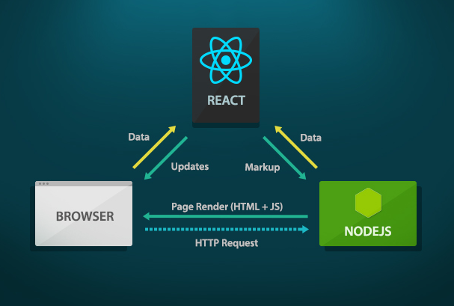React är som tidigare nämnt ett verktyg för att framställa allt som har med gränssnittet till webbapplikationen att göra [1]. Ett liknande verktyg till React är Angular JS. Angular är som React JavaScript verktyg och har liknande syfte. Både dessa räknas som själva vyn i en MVC arkitektur när man jobbar med webbapplikationer. [7] Dessa verktyg har fokus på att öka användarupplevelsen ytterligare med hjälp av prestandaförbättringar i form av snabbare renderings- och responstider. React, har introducerat ett helt nytt arkitekturmönster för att både hantera applikationens tillstånd och dataflöde. React erbjuder även stöd för native applikationsutveckling och möjliggör att på ett enkelt sätt rendera från server-sidan. Något som är svårt att åstadkomma med en applikation utvecklad med Angular [7]. I artikeln ” React vs Angular : Slaget om användarupplevelsen” [7] utforskar man fördelar och nackdelar närmare med de båda verktygen.

Reacts arkitektur i en fullskalig applikation

## Diskussion om befintliga lösningar med fördelar och nackdelar

Att använda dessa verktyg eller bibliotek kan vara svårt till en början. Med nya sätt att skriva kod så tillkommer ofta regler och olika standarder för att funktionerna ska fungera rätt och det tar tid innan man förstår hur man ska göra. Men att använda redan skrivna funktioner via biblioteket är något som man i slutändan kommer att spara tid på. Samtidigt som det öppnar massa möjligheter med vad man kan göra i sin utveckling. [1] Nackdelen är att det tar lite tid att komma igång med och förstå hur man ska tänka. React har en hög inlärningskurva.

I nu läget, utan att använda dessa verktyg behöver webbsidan uppdateras för att information på sidan ska förändras. Detta är något som inte längre känns särskilt modernt och är inte heller alltid särskilt användarvänligt. När man lär sig dessa verktyg kommer man kunna få sidan att bete sig mer dynamisk och lättare kunna interagera med användaren. Med dessa bibliotek kan man också lättare skriva återanvändningsbar kod.

## Beskrivning av den slutgiltiga lösningen som valts

Jag valde att bygga en webbapplikation som mitt slutprojekt i kursen Självständigt fördjupning. Webbapplikationen sammanfattar det jag gått igenom under mitt projekt och innehåller de delar som jag tycker är viktiga. Applikationen innehåller en registrering samt en inloggnings funktion. Registrering krävs för att kunna logga in och man måste vara inloggad för att kunna se resten av systemet. Vid inloggad stadie kan man med hjälp av ett gränssnitt lägga till uppgifter till listor. Dessa kan också slutföras och tas bort. Uppgifternas användare är synlig. Utan att vara inloggad kan man se projektets presentation och även alla delarna utav detta projekt. Detta blev en webbapplikation där två av Reacts fördelar kommer med.

Den första fördelen med webbapplikationen är att alla olika delar, alla olika sidor och komponenterna som finna på sidan är uppdelade i separata komponenter. I React jobbar man liknande som man gör i objekt orienterad programmering. Man skapar olika klasser av de olika objekten man har. Sedan lägger man ihop dessa som man vill ha det i en huvudfil. Det gör att testning och ändringar av delar av projektet går snabbare. Även att bygga ut projektet blir smidigare med Reacts sätt att utveckla tack vare alla dessa klasser och komponenter.

Den andra fördelen i webbapplikationen är att den dynamisk ändrar dess innehåll och dess data. Detta kan man se då man lägger till en uppgift i webbapplikationen. Applikationen reagerar direkt med användarens interaktion och utan att webbapplikationen fysiskt behöver uppdateras. React gör det användaren ber om så att det blir synligt. Detta bidrar till en mycket modern känsla i applikation där man slipper sitta och vänta på att det ska uppdateras.

### Appens arkitektur

För att kunna köra och utveckla i React på bästa sätt så krävs det tillgång till andra olika sorters packet och verktyg. Ett av dessa är Node som hjälper till med att skapa en virtuell server att jobba med React i. Node skapar en JavaScript miljö som möjliggör att kunna skriva JavaScript-kod utanför en webbläsare.

React använder sig i detta projekt biblioteket Redux som hjälper dig att skriva program som beter sig aktivt, kan köras i olika miljöer (klienten & servern) och är lätta att testa.

Projektet använder sig även av en databas från Firebase som är bland annat utvecklad för att stöda React.

För webbapplikationens design har CSS verktyget Bootstrap används. För React finns det ett special utvecklat Bootstrap där man enklare i sin Bootstrap kod kunna använda sig utav dess styling.

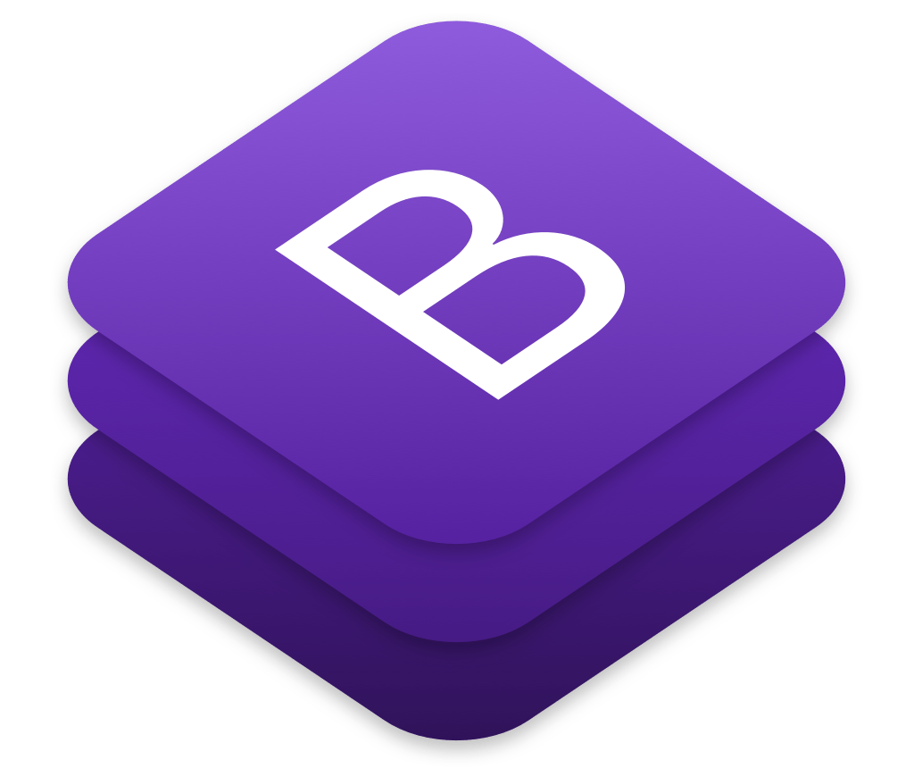

## Illustraion utav resultat

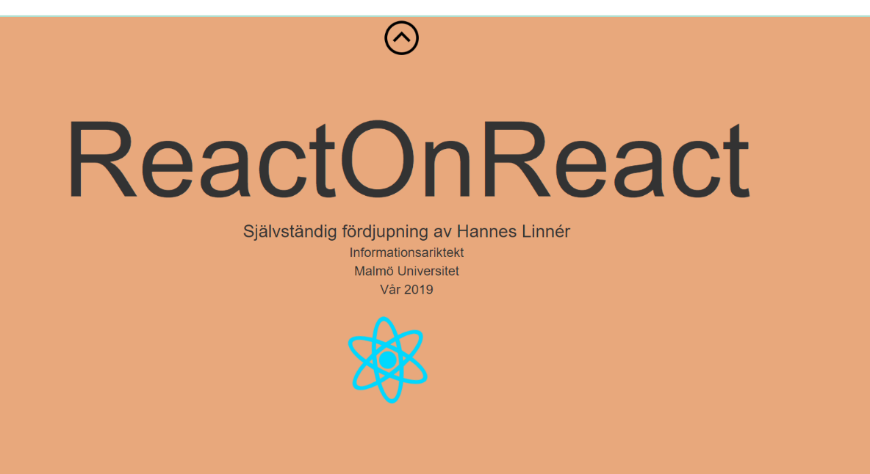 Bilderna sammanfattar slutprojektets tre olika delar. Webbapplikationen som valdes att göras som slutprojektet innehåller en presentation över det självständiga fördjupningsarbetet. Där de olika delarna överskådligt gås igenom. Webbapplikationen innehåller en registrering där man kan registrera sig på sidan för att kunna logga in på systemet. Den tredje delen och bilden är när man har loggat in på systemet. Då kan man lägga till uppgifter som alla användare kan se. Man kan också flytta runt dessa uppgifter mellan olika listor samt rensa dem. De två sista bilderna visar på strukturen av filerna i min självständiga fördjupning. Bilden till vänster visar webbapplikationens innehåll och struktur. Bilden till höger visar projekt mappen med allt som projektet har innehållit. Denna finns att observera på GitHub.

Presentation av projekt i webbapplikationen

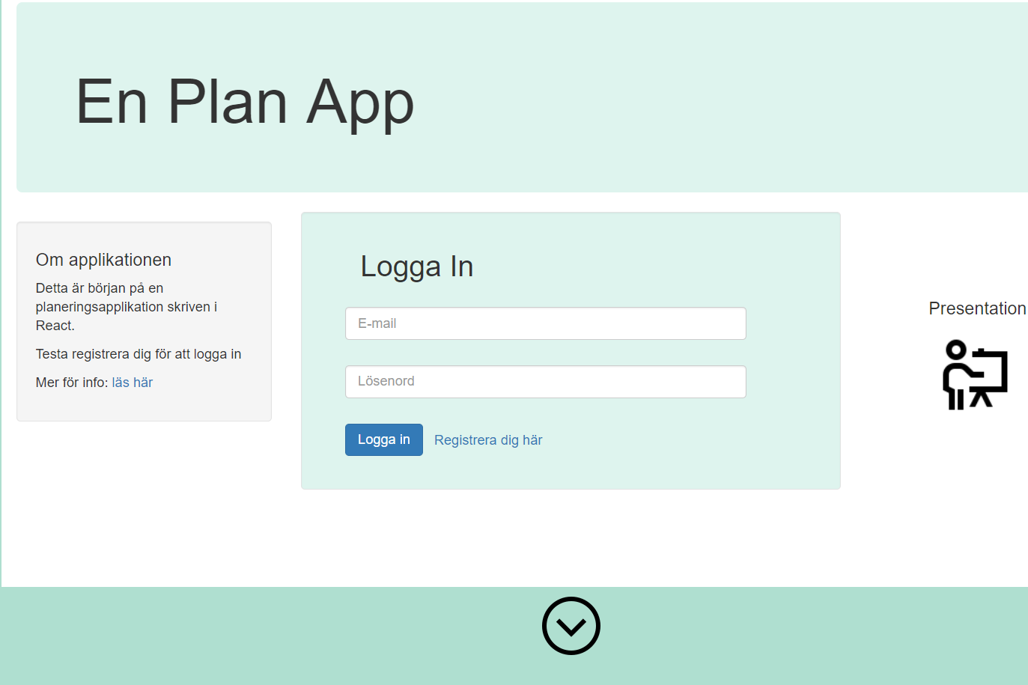

Inloggningssidan av webbapplikationen 1

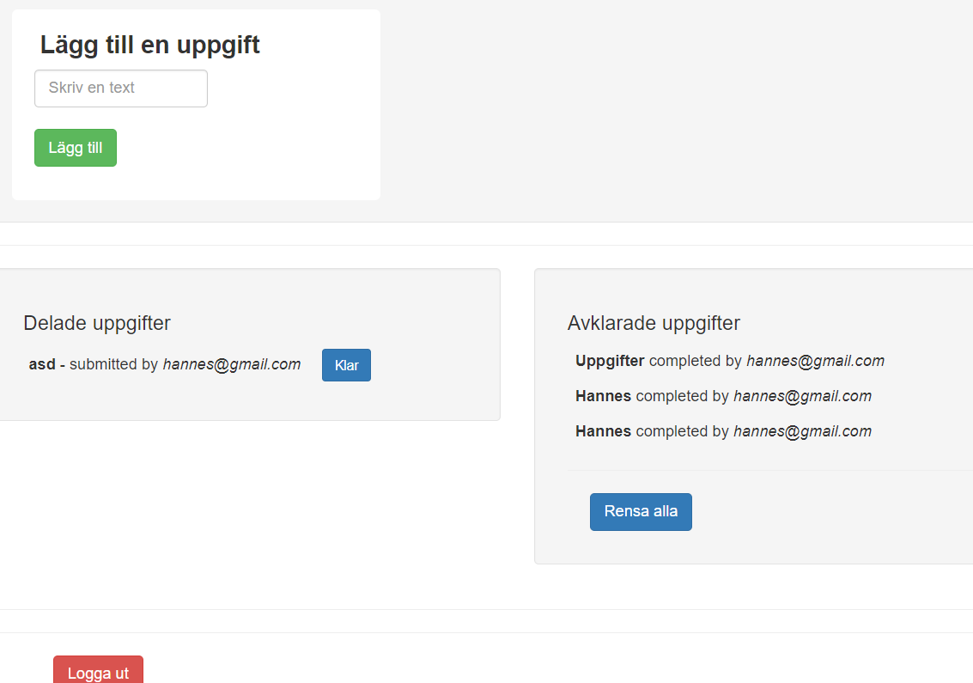

Planeringsdelen av webbapplikationen

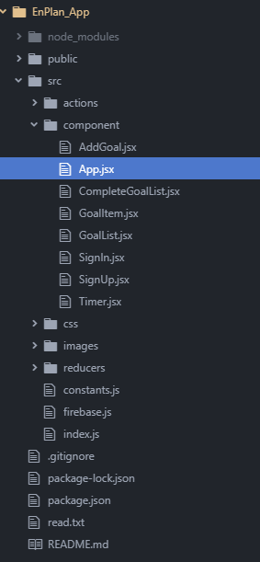

Webbapplikationens mappstruktur

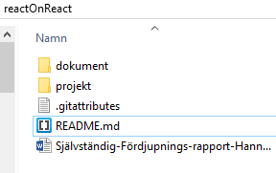

Självständiga fördjupningens innehåll

## Egna reflektioner

Till en början känns React väldigt annorlunda om man jämför med tidigare webbutveckling från programmet Informaitonsarkitekt på Malmö Universitet. Man får börja jobba mycket med att strukturera sina projekt på ett helt nytt sätt. Detta kändes i början rätt svårt och tog tid att få allt och stämma. Det resulterade att mycket tid gick till felsökningar av problem man inte tidigare hade handskats med. Men React är populärt på internet vilket innebar att det fanns mycket information att hämta och hjälp att få. Jag tror att React har blivit så populärt eftersom hela sättet att jobba med koden och det resultat man får känns modernt. React hjälper en att effektivisera sitt arbete och ger en ett professionellt resultat. I dagens läge är det viktigt att ha en webbsida som flyter på bra och reagerar på interaktionen från användaren. Detta löser React på ett inte allt för komplicerat sätt. React kommer göra många saker lättare för mig i framtiden. Stora projekt kommer kunna bli mer strukturerade och det kommer därför vara lättare att hitta saker i dem. Detta leder också till att det kommer bli lättare att testa olika delar av projektet samt kunna ändra på ställen utan att behöva göra det överallt. Men även att kunna bygga ut det ytligare i framtiden. Koden man skriver i React gör att koden känns mindre redundant. Eftersom man försökte använda sig av redan skriva delar.

## Projektplannering

På hög abstraktionsnivå kan man säga att detta projekt innehöll fem olika delar. Till en början behövde jag göra efterforskning för att veta hur jag skulle gå tillväga och för att förstå React. Till min efterforskning skrev jag olika typer utav Dokumentering för att samla det jag lärt mig och upptäckt. Under tider gjorde jag även olika Testprojekt för att se hur man använder React rent praktiskt och på vilka olika sätt man kan göra detta. Efter det kände jag mig redo för att börja bygga (Slutprojekt) en planerad webbapplikation för att visa det jag lärt mig med React. Till sist skrevs en Rapport över arbetet.

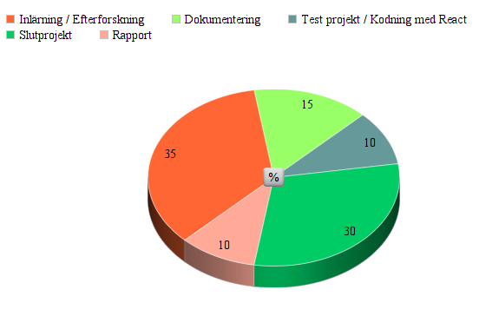Projektet ligger uppe på GIT om man vi se det fullständiga projektet med alla delar inkluderade.

Tidsestimering i procent

## Exempel på hur man behöver mer kunskap för att utveckla dem

Webbapplikationen som byggdes för slutprojektet av denna självständiga fördjupning är bara en början av på något som tillslut skulle kunna bli en stor, fullskalig webbapplikation med flertal fler funktioner. React är ett väldigt skalbart verktyg som möjliggör att smidigt bygga på nya komponenter på ett projekt. Projektet som är webbapplikationen är början på en planerings-applikation där man loggar in och kan dela sina uppgifter med andra samt slutföra dem. En funktion som det inte fanns tid med var att användaren skulle kunna skapa flera listor där man kunde välja vart man la in uppgifterna. Funktioner som detta passar React bra för men tar tid att göra. Speciellt om det är första gången tar det ett tag att förstå hur man ska göra det man tänkt med Reacts standarder. Eftersom React handlar om komponenter måste man alltid också få alla att kommunicera med varandra. Detta är något som mer erfarenhet kring biblioteket skulle lösa. Denna applikation skulle även kunna byggas ut med kalenderfunktioner över alla uppgifter och beräkningar över hur lång tid man har kvar på sina uppgifter. Detta skulle bli lättare med mer erfarenhet kring språket JavaScript som man använder till React.

React är egentligen inget stort verktyg om man jämför med andra som kan användas för utveckling av webbapplikationer, men det innehåller väldigt mycket funktioner som anpassar koden. Detta gör så att React förändrar sättet att skriva kod på vilket leder till att det tar tid att komma in i och behövs mycket kunskap och förståelse för att kunna skriva koden fritt utan att behöva titta på olika exempel. Det tar helt enkelt tid att vänja sig vid Reacts standarder. Men ju mer man sitter med det och utvecklar, ju tydligare blir det.

## En relevant och välfungerande reflektion om egeninlärningsprocessen

Vad jag framförallt har lärt mig i denna fördjupning är hur de vanligaste och mest använda delarna av Reacts bibliotek fungerar. Detta innebär att förstå hur man utvecklar och strukturerar med Reacts standarder. Till React tillkommer också andra packet och verktyg som man använder tillsammans med React för att bygga applikationer. Dessa packet har jag också lärt mig känna till. Vad de gör och hur man använder dem tillsammans med React.

Att lära sig React när man bygger webbapplikationer innebär att man kommer behöva jobba med en annan struktur på sina projekt (både med filer och kod). Viktigt när man utvecklar med React att följa vissa nya standarder. Detta möjliggör också andra verktyg att samverka för att tillsammans skapa en fullskalig webbapplikation. Just till att skapa en fullständig webbapplikation vilket betyder att den både har en frontend och backend funkar React väldigt bra till att bygga frontend.

Denna fördjupning har handlat om att ta sig an nya utvecklingsmetoder och i detta fallet det moderna verktyget React. Att lära sig utveckla med React påminner lite om att börja med ett nytt programmeringsspråk även fast det är skrivet i JavaScript som är mycket vanligt. Detta eftersom det är mycket att hålla reda på till en början med React för att man ska få det att fungera.

## En relevant och välfungerade reflektion om erfarenheterna under denna kurs

Erfarenheter som jag tar med mig från denna fördjupning handlar framför allt om ansvar och struktur. Mycket delar av detta projekt har gjorts hemifrån och har bara legat på mig att slutföra. Till detta projekt har jag använt mig av agila metoder och framför allt en kanban tavla online där jag har försökt att hålla koll på allt som borde göras och i vilken ordning. Det var ett bra från tillfälle till tillfälle att veta vart man skulle fortsätta med sitt arbete.

Det har varit svårt att uppskatta hur lång tid olika saker tar på egen hand. Eftersom man inte har gjort det förut är det ofta att man fastnar en del i början. Detta leder till att vissa delar tar längre tid än beräknar och man måste ibland kompromissa för att det man ska hinna. Ett bättre sätt hade varit att ha tydligare milstolpar i projektet så man på något sätt håller koll på hur man ligger till tidsmässigt och hur lång tid de olika uppgifterna tar att göra.

Denna kurs känner jag själv kan vara ett bra sätt att förbereda sig inför kommande examensarbete. Kursernas egna ansvar påminner om varandra och man lägger upp arbetena på liknande sätt. Skillnaden är att denna fördjupning mer har handlat om att lära sig ett verktyg och examensarbetet mer handlar om att forska slutsatser kring ett problem. Men själva delen med eget ansvar och struktur på sitt projekt samt logistiska saker som hur man ska göra saker med vilka verktyg och planerande kommer jag ta med mig till nästa projekt.

Något som är väldigt aktuellt hos det yrket jag strävar mot är att man måste hålla sig uppdaterad kring alla tekniker på marknaden. Detta är ett yrke där saker utvecklas hela tiden. Nya metoder och smartare sätt att göra saker och utveckla är alltid aktuellt. I framtiden kommer det förmodligen komma nya sätt att jobba med utveckling och då är det bra med erfarenhet kring att lära sig dem nya teknikerna. Ju mer man jobbar med nya verktyg ju bättre och lättare blir det att läsa och förstå dokumentationen kring verktygen. Det är en viktig del att kunna jobba med för att snabbare kunna komma igång med verktyget. Detta är erfarenheter som jag kommer ta med mig från denna självständiga fördjupning.

## Källförteckning

[1] - Modern Web-Development using ReactJS. - Aggarwal, Sanchit - International Journal of Recent Research Aspects. Mar2018, Vol. 5 Issue 1, p133-137. 5p.

[2] – React JS - <https://reactjs.org/>

[3] - React: Making faster, smoother UIs for data-driven Web apps, Paul Krill, 2014 -https://www.infoworld.com/article/2608181/javascript/react--making-faster--smoother-uis-for-data-driven-web-apps.html

[4] – Udemy - https://www.udemy.com/

[5] - React: Facebook's Functional Turn on Writing JavaScript - Hunt, Pete - O'Shannessy, Paul - Smith, Dave - Coatta, Terry - COMMUNICATIONS OF THE ACM; DEC 2016, 59 12, p56-p62, 7p. - ASSOC COMPUTING MACHINERY

[6] - Using React JS for Web Applications. - Bhatia, Ashish Singh - Open Source for You; May2016, Vol. 4 Issue 8, p56-58, 3p – 2016

[7] - React vs Angular : Slaget om användarupplevelsen, Alkrot, Magnus, - Mittuniversitetet, Avdelningen för informations- och kommunikationssystem, 2016.

## Tillhörande

Mastering Web Apps – React genomgång, Hannes Linnér

StartUp – Hur man startar upp ett projekt, Hannes Linnér

SetUp – Konfigurera React, Hannes Linnér

*Följande rapporter innehåller information om React och projektet och finns på GitHub för intresse. <https://github.com/aregato/reactOnReact>